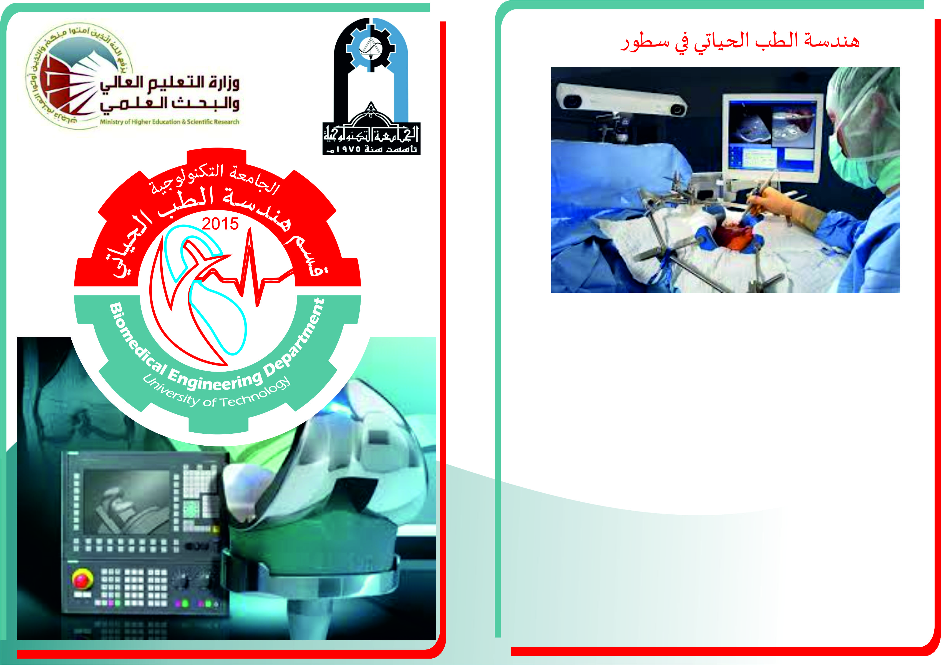

هندسة الطب الحياتي (Biomedical engineering) هو العلم الذي يختص بدراسة جسم الانسان من الناحية الهندسية وهو حلقة وصل بين علم الطب وعلوم الهندسة (فمهندس الطب الحيوي ينبغي ان يعرف جسم الكائن الحي لكي يصمم ما يتوافق معه من طرف صناعي أو عضو أو جهاز طبي) ،و تعتبر هندسة الطب الحياتي من احدث العلوم الهندسية التي نشأت مع تطور الطب الحديث، فبعد ان كان الطبيب وحده يقوم بكل مهام التشخيص والعلاج وحتى تصنيع الدواء، اصبح الجهاز الطبي رديفا اساسيا للطبيب في التشخيص والمعالجة ومراقبة المرضى، ونظرا لوجود حاجة ماسة لتطوير الاجهزة والمعدات الطبية بما يخدم صحة المرضى وسرعة استشفائهم ، فكان لابد من تدخل المختصين من مجالات اخرى غير الطب لتصميم هذه الاجهزة مثل المهندسين الكهربائيين والميكانيكيين ومهندسي الكومبيوتر وغيرها . كما كان على هؤلاء المهندسين الالمام ايضا بالعلوم الطبية من تشريح وفيزيولوجيا الجسم البشري وغيرذلك لفهم الية عمل كل نظام فيه وتسخير معرفتهم واختصاصهم بما يطور هذه الاجهزه، وبالتالي ظهرت الحاجة الى وجود مهندس يلم جزئيا بكل هذه الاختصاصات من جهة ويستطيع ان يتعامل مع الاطباء من جهة اخرى هو مهندس الطب الحياتي. تأسس قسم هندسة الطب الحياتي في الجامعة التكنولوجية عام 2015 واستقطب نخبة من الطلبة المتفوقين من خريجي الدراسة الاعدادية الفرع العلمي وبمعدل 95% كحد ادنى .

**مختبرات القسمالمختبرات التخصصية :**1- مختبر التشريح والفسلجة

Anatomy and physiology.2- مختبر المواد الطبية.

Bio material lab3- مختبر الاجهزة الطبية.

Medical Device Lab.**المختبرات العامة :**1- مختبر الحاسبة .Computer and Programing lab

2- مختبر الدوائر المنطقية.Logic lab3- مختبر الكهرباء والكترونيك.

Electrical &Electronics lab

**الفروع العلمية في القسم**

**1-فرع الميكانيك الاحيائي Biomechanics**

هي الهندسة المهتمة بدراسة العلاقة بين الاجزاء الصناعية الحيوية وجسم الانسان لتحقيق التوافق البايولوجي مع جسم الانسان. كما تهتم بالأطراف الصناعية المعوضة للاطراف المفقودة بسبب الحوادث المرورية او الامراض او الحروب.

**2-فرع الأجهزة الطبية الأحيائية**

**( Biomedical Instrumentation)**

هي الهندسة المهتمة بقياس ومعالجة الاشارات الطبية والتعامل مع الاجهزة الطبية من حيث التشغيل والصيانه والتطوير كذلك تعنى بصناعة وتطوير الادوات الجراحية مثل ادوات القسطرة والجراحة الناظورية.

**أهداف القسم**

1- تحقيق التكامل العلمي في مجال التخصصين الهندسي والطبي ، حيث يوفر القسم ومن خلال منهج دراسي متكامل المواد الدراسية التي تضمن تخرج مهندس متكامل المعلومة مدعوم بخلفية طبية ، حيث تمكنه من التعامل مع مختلف المستويات العلمية ابتداءً من الطبيب والكادر الفني الهندسي وانتهاءاً بالمريض .

2-التكامل الهندسي والطبي في توفير الخلفية العلمية والعملية لخريج الهندسة الطبية الحيوية في كلا التخصصين (الأجهزة الطبية الحيوية و الميكانيك الاحيائي)

**التوصيف الوظيفي ومجالات العمل لخريج القسم:**

ان التوصيف الوظيفي لخريج القسم يجعل من مهامه تصميم وتصنيع الاطراف والمساند الصناعية ,تصنيع المواد الطبية الحيوية والاعضاء الصناعية كالقلب والكلى الصناعيه ,تصليح وصيانة الاجهزة والمعدات الطبية ,المساهمة في تخطيط وتصميم المستشفيات ,اجراء البحوث في مجال الميكانيك الاحيائي , تشغيل وصيانة وتطوير الانظمة الطبية المختلفة مثل اجهزة الفحص والجراحه بمختلف أنواعها والاجهزة والمنظومات الخاضعه للسيطرة من قبل المريض والطبيب.

**مجالات العمل لخريجي القسم :**

1-دوائر وزارة الصحة.

2-وزارة الصناعة /هيئة البحث والتطوير الصناعي .

3-بعض تشكيلات وزارة البيئة .

4- وزارة التربية / دائرة التعليم المهني .

5-المراكز البحثية .

6-القطاع الخاص .

7- صناعة الأطراف الصناعية

